|  |
| --- |
| МИНИСТЕРСТВО НАУКИ И ВЫСШЕГО ОБРАЗОВАНИЯ РОССИЙСКОЙ ФЕДЕРАЦИИ |
| ФЕДЕРАЛЬНОЕ ГОСУДАРСТВЕННОЕ АВТОНОМНОЕ ОБРАЗОВАТЕЛЬНОЕ УЧРЕЖДЕНИЕ высшего образования |
| **«Национальный исследовательский ядерный университет «МИФИ»** |
| ИНСТИТУТ ИНТЕЛЛЕКТУАЛЬНЫХ КИБЕРНЕТИЧЕСКИХ СИСТЕМ |
| КАФЕДРА «КОМПЬЮТЕРНЫЕ СИСТЕМЫ И ТЕХНОЛОГИИ» (№12) |

**КУРСОВАЯ РАБОТА**

**по дисциплине**

**СХЕМОТЕХНИКА ЦИФРОВЫХ УСТРОЙСТВ**

|  |  |  |  |  |
| --- | --- | --- | --- | --- |
| **Тема:** Демодуляция и декодирование векторного анализатора сигналов (часть анализатора трафика) | | | | |
| Студент | Морозов Юрий Алексеевич, Смирнов Егор Федорович | | Группа | С20-501 |
|  | ФИО | |  |  |
| Руководитель | | Решетько Валерий Михайлович | | |
|  | | ФИО | | |

**Москва, 2022**

ОГЛАВЛЕНИЕ

1. Введение 4

2. Спецификация 5

2.1 Сигналы интерфейса и их описание 5

3. Демодуляция 8

4. Декодирование 9

5. Отчет о верефикации 11

5.1 Верификация демодулятора 11

5.2. Верификация декодера 13

6. Синтез схемы и временные характеристики 15

7. Заключение 18

# 1. Введение

Векторный анализатор сигналов используется для анализа радиосигналов сложной формы, например, сигналов с цифровой квадратурной модуляцией. Параметры таких колебаний трудно, если вообще возможно оценить с помощью обычных устройств. Чтобы получить исчерпывающие сведения о модуляции и характеристиках сигнала, а также извлечь полезные данные, необходимо исследовать двухкомпонентный, то есть векторный процесс, который отражает изменения во времени амплитуды и фазы исходного сигнала. Средства цифровой обработки векторного анализатора позволяют регистрировать подобные процессы и выделять информацию о параметрах принимаемого сигнала.

На вход платы АЦП поступают аналоговые синфазная и квадратурная составляющие сигнала, над которыми выполняется операция дискретизации сигнала с помощью аналого-цифрового преобразователя (АЦП) ADC10D040 фирмы Texas Instruments. Полученный цифровой сигнал передается на отладочную плату cyc1000 для его дальнейшего анализа и получения из него переданной информации с использованием ПЛИС Cyclone 10LP 10CL025 фирмы Intel.

Логика обработки данных для векторного анализатора сигналов занимается:

— генерацией частоты дискретизации и частоты приема данных с платы АЦП;

— сдвигом частотной полосы вниз (downconverting) входного потока цифровых данных;

— анализом полезной информации, то есть определением символьной скорости и типа модуляции;

— демодуляцией;

— обменом данными с хостом.

Было принято решение представить логическое наполнение проекта в виде модулей, разбитых в соответствии с выполняемыми ими функциями, для удобства написания и отладки проекта.

Модуль демодуляции и декодирования, разработанный в курсовой работе, — часть векторного анализатора сигналов. Используется для извлечения из синфазной и квадратурной составляющих полезной информации и дальнейшему её декодированию.

# 2. Спецификация

На рис. 2.1 представлено условное графическое изображение модуля демодуляции и декодирования

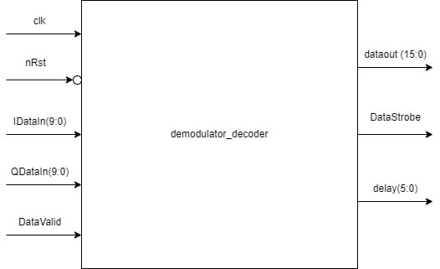

Рис. 2.1. Условное графическое представление модуля демодуляции и декодирования.

# 2.1 Сигналы интерфейса и их описание

На таблице 2.1 представлены сигналы модуля демодуляции и декодирования, которые показаны на рис. 2.1.

Таблица 2.1. Описание сигналов модуля демодуляции и декодирования

| № п.п. | Сигнал | Напр. | Описание |
| --- | --- | --- | --- |
| Системные сигналы | | | |
| 1 | Clk | in | Тактовый сигнал |
| 2 | nRst | in | Сигнал сброса |
| **Сигналы** **модуля гетеродинирования** | | | |
| 3 | IData_In(9:0) | in | Входной поток данных, синфазная составляющая сигнала отфильтрованная |
| 4 | QData_In (9:0) | in | Входной поток данных, квадратурная составляющая сигнала отфильтрованная |
| 5 | DataValid | in | Сигнал, активный уровень которого показывает валидность принимаемых от модуля гетеродинирования данных |
| **Сигналы** **набора буферов входных данных** | | | |
| 6 | dataout (15:0) | out | Выходной поток полезных данных |
| 7 | DataStrobe | out | Сигнал, активный уровень которого показывает валидность передаваемых в набор буферов данных |
| Сигналы, передаваемые на модуль скользящего среднего | | | |
| 8 | delay(5:0) | out | Вывод символьной скорости |

В данном проекте будет реализован модуль демодуляции и декодирования сигнала. На вход модуль получает квадратурную и синфазную составляющие сигнала в цифровом виде. Сначала данные поступают на демодулятор от скользящего среднего. Демодулятор определяет тип модуляции (QPSK, 8-PSK, 16-QAM) и с помощью алгоритмов извлекает полезные данные. Далее данный сигнал поступает на устройство декодирования. Где полезные данные представляются в 10 битовом виде, и производится декодирование с помощью декодера 10b8b. После чего декодированные данные подаются на выход.

Для простоты реализации модуля демодуляции и декодирования, было принято решение разбить проект на 2 подмодуля: демодулятор и декодер. Описание сигналов данных подмодулей представлено на таблицах 2.2 и 2.3. На рис. 2.2 демодулятор представлен блоком demodulator и блоком division_lut, который отвечает за хранение таблицы для деления на десятибитовое число. Подмодуль декодера разделен на 2 блока shift (сдвиговый регистр) и декодирующую часть — decoder_8b10b.

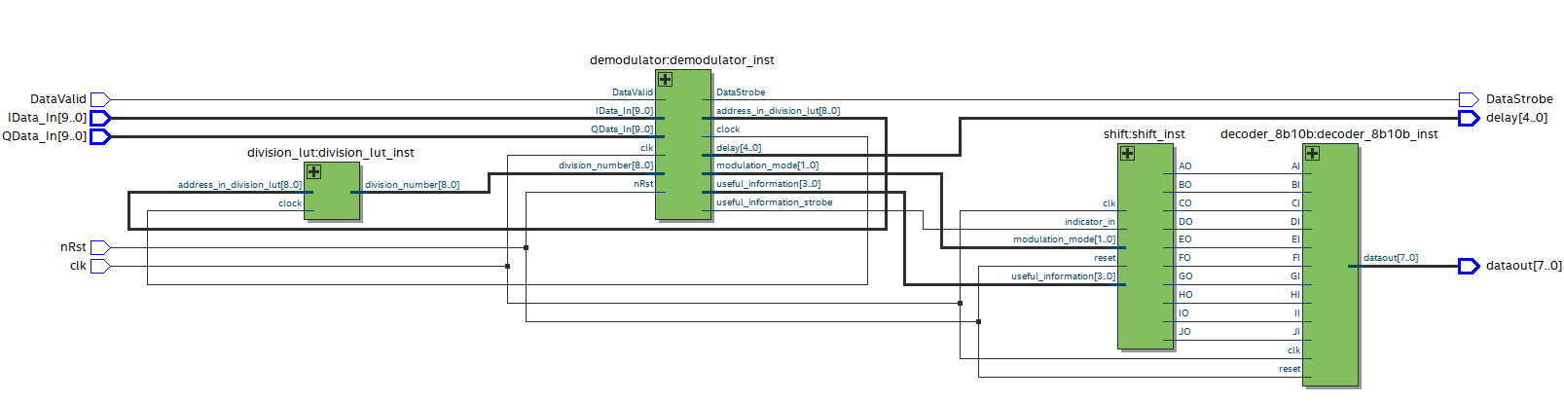

Рис. 2.2. Условное графическое представление модуля демодуляции и декодирования.

А) Демодулятор

Таблица 2.2. Описание сигналов демодулятора

| № п.п. | Сигнал | Напр. | Описание |
| --- | --- | --- | --- |
| **Системные сигналы** | | | |
| 1 | Clk | in | Тактовый сигнал |
| 2 | nRst | in | Сигнал сброса |
| **Сигналы модуля гетеродинирования** | | | |
| 3 | IData_In(9:0) | in | Входной поток данных, синфазная составляющая сигнала отфильтрованная |
| 4 | QData_In (9:0) | in | Входной поток данных, квадратурная составляющая сигнала отфильтрованная |
| 5 | DataValid | in | Сигнал, активный уровень которого показывает валидность принимаемых от модуля гетеродинирования данных |
| **Сигналы** **набора буферов входных данных** | | | |
| 6 | dataout (15:0) | out | Выходной поток полезных данных |
| 7 | DataStrobe | out | Сигнал, активный уровень которого показывает валидность передаваемых в набор буферов данных |
| 8 | modulation_mode (2:0) | out | Вывод определённого типа модуляции |
| 9 | useful_information (3:0) | out | Вывод полезной информации в 4 битном виде |
| 10 | useful_information_strobe | out | Индикатор появления полезной информации |
| Сигналы, передаваемые на модуль скользящего среднего | | | |
| 11 | delay (4:0) | out | Вывод символьной скорости |

Б) Декодер

Таблица 2.3. Описание сигналов

| № п.п. | Сигнал | Напр. | Описание |
| --- | --- | --- | --- |
| Системные сигналы | | | |
| 1 | Clk | in | Тактовый сигнал |
| 2 | nRst | in | Сигнал сброса |
| Сигналы **набора буферов входных данных** | | | |
| 3 | modulation_mode (2:0) | in | Входной поток данных, синфазная составляющая сигнала отфильтрованная |
| 4 | indicator_in | in | Индикатор появления полезной информации |
| 5 | useful_information (3:0) | in | Ввод полезной информации в 4 битном виде |
| Сигналы **набора буферов выходных данных** | | | |
| 6 | dataout (7:0) | out | Выходной поток полезных данных |

3. Демодуляция

Демодуляция — процесс выделения из высокочастотного модулированного сигнала низкочастотного сигнала.

В данной работе рассматриваются 3 вида модуляций:

1) QPSK

2) 8-PSK

3) 16-QAM

А) QPSK (рис 3.1)

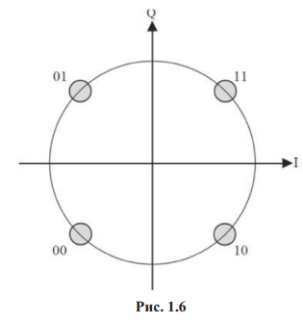

Рис 3.1. Cигнальное созвездие модуляции QPSK.

QPSK — четырехуровневая фазовая манипуляция (M =4), при которой фаза высокочастотного колебания может принимать 4 различных значения с шагом, кратным π / 2. В данной курсовой фаза принимает значения: 45, 135, 225 и 315 градусов. Принцип демодуляции состоит в том, что в определённый момент времени определяются значения синфазной и квадратурной составляющих. В зависимости от их значений определяется начальная фаза.

Б) 8-PSK (рис. 3.2)

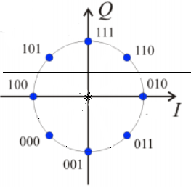

Рис 3.2. Cигнальное созвездие модуляции 8-PSK.

M-PSK модуляция формируется, как и другие многопозиционные виды модуляции, путём группировки k= log2M в символы бит. В случае 8-PSK - 3 бита. В данном случае фаза принимает 8 значений: 0, 45, 90, 135, 180, 235, 270, 315 градусов.

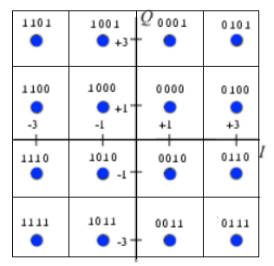В) 16-QAM (рис. 3.3)

Рис 3.3. Cигнальное созвездие модуляции 16-QAM.

Квадратурно-амплитудная модуляция (QAM) может рассматриваться, как расширенная многоуровневая PSK, в которой два исходных сигнала генерируются независимо.

В отличие от QPSK, при которой каждый квадратурный канал модулируется с помощью двоичного сигнала, QAM использует передачу нескольких символов по обоим каналам.

4. Декодирование

**Декодирование** — процесс восстановления изначальной формы представления информации. В рамках данной курсовой декодер работает при помощи логического декодирования 8B/10B.

Метод кодирования 8В/10В означает, что каждые 8 бит в исходном коде заменяются 10-ю битами в результирующем коде. Для этого используется таблица перекодировки, устанавливающая соответствие между исходными восьмибитовыми и результирующими десятибитовыми последовательностями. При декодировании аналогично используются таблица перекодировки (рис. 4.1).

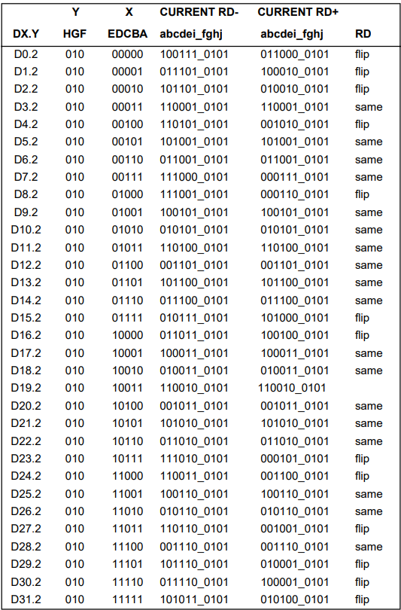

Рис. 4.1 Часть таблицы перекодировки 8B/10B

На рис 4.2 показано, как происходит преобразование 8В/10В. Некодированная информация (кодовая группа) разбивается на блоки по 8 бит: A, B, C, D, E, F, G, H. Восьмибитный блок разбивается на две части: 3- битный блок H, G, F, который кодируется в 4-битный f, g, h, j, и 5-битный блок E, D, C, B, A, который кодируется в 6-битный a, b, c, d, e, i. Потом 6-битный и 4-битный блоки объединяются в так называемый передаваемый символ из 10 бит: a, b, c, d, e, i, f, g, h, j. Некодированная информация может принимать значение D в случае обычных символов данных (D-типа) или K в случае специальных символов (K-типа). Каждый имеющий смысл передаваемый символ имеет свое обозначение Dx.y или Kx.y в соответствии со следующим соглашением: x — десятичное значение двоичного числа, составленного из битов E, D, C, B и A, а y — десятичное значение двоичного числа, составленного из битов H, G, F. Так, например, передаваемый символ для специального (т. е. Ктипа) байта 10111100 обозначается как K28.5

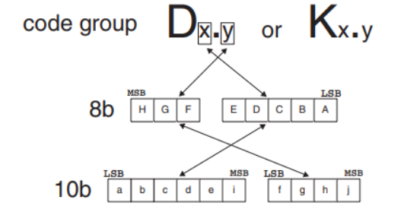

Рис. 4.2 преобразование 8B/10B

В рамках курсовой на декодер поступает информация от демодулятора в виде 4-битовых двоичных чисел. Из этих чисел составляются 10-битовые, которые в зависимости от типа модуляции преобразуются в 8-битные числа.

# 5. Отчет о верефикации

# 5.1 Верификация демодулятора

Для проверки согласования и возможности интеграции в проект был собран специальный тестбенч, содержащий 4 модуля: модуль синтеза частоты дискретизации, модуль генерации сигналов, модуль кодирования и модуляции и модуль скользящего среднего (рис. 5.1).

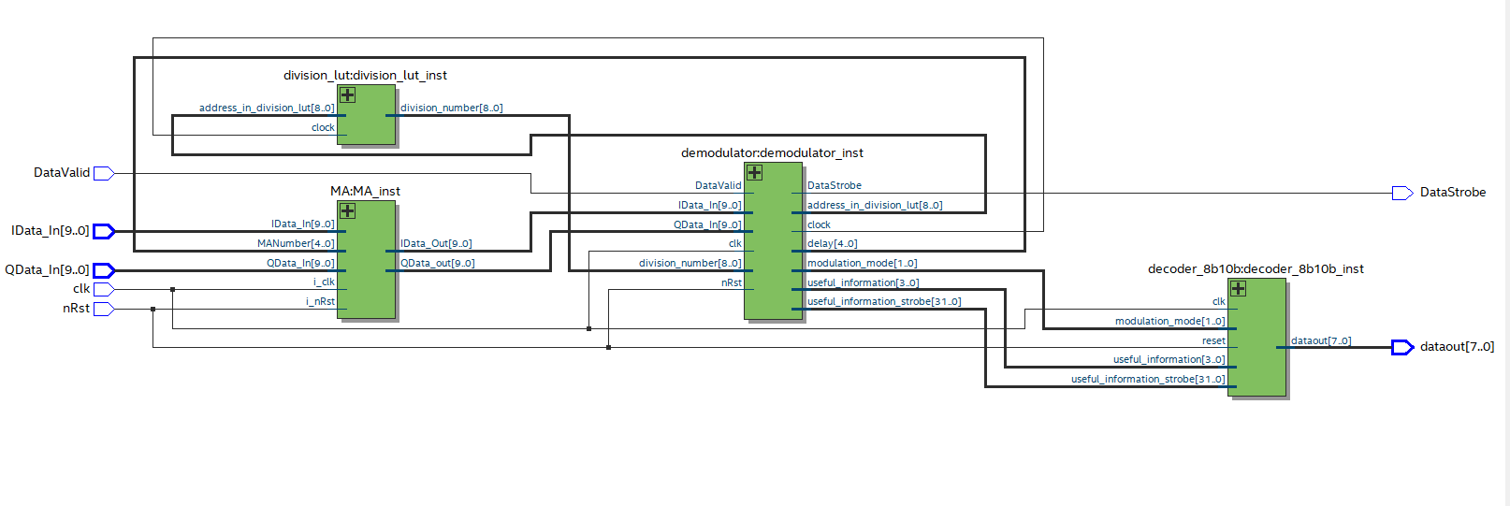

Рис. 5.1. Условное графическое представление модуля декодера – демодулятора и модуля скользящего среднего.

На диаграмме (рис. 5.2.) представлен нормальный ход работы устройства при трёх режимах модуляции, а на диаграмме (рис. 5.3.) — реакция на сигнал сброса:

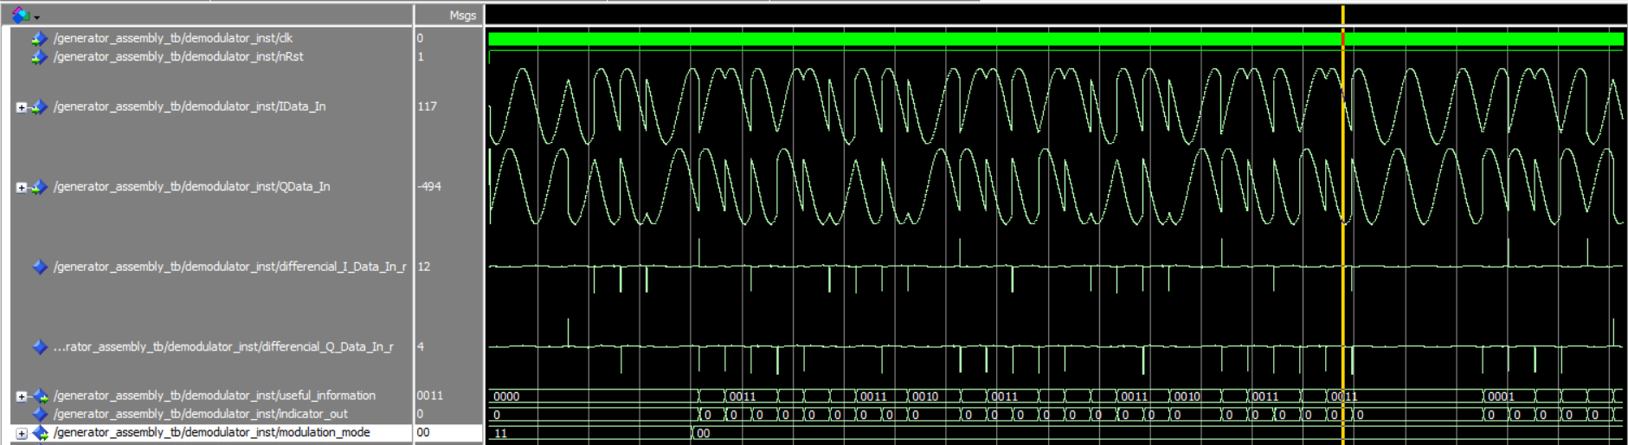

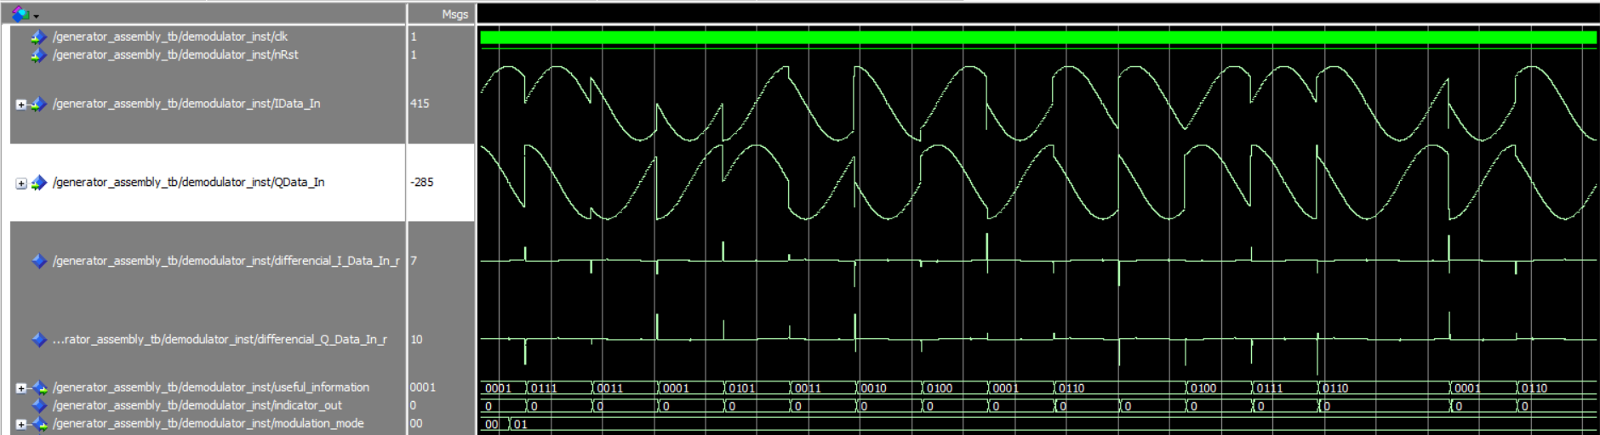

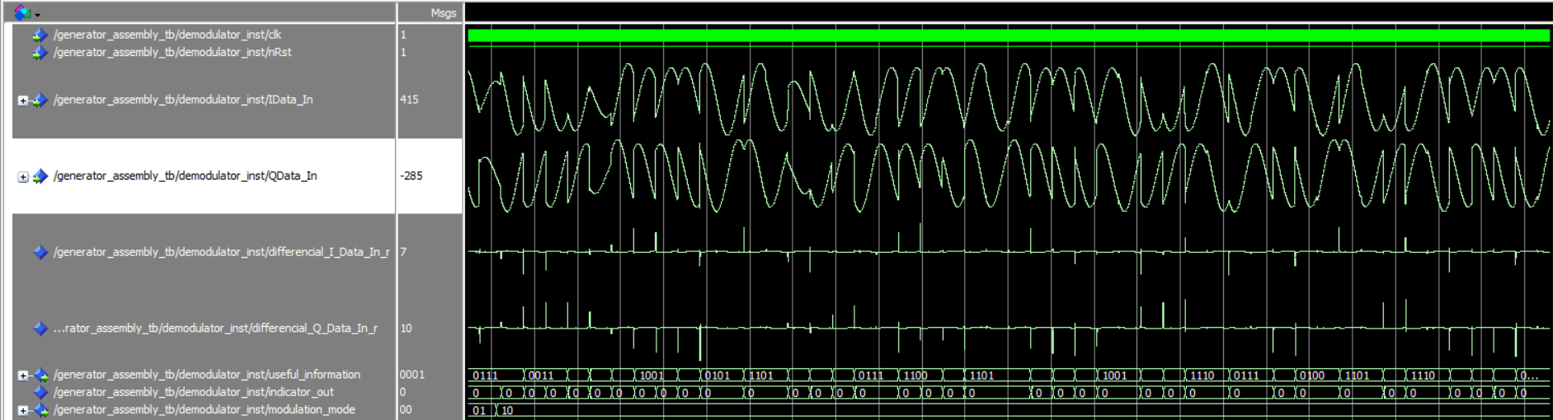

Рис. 5.2. Временная диаграмма работы модуля

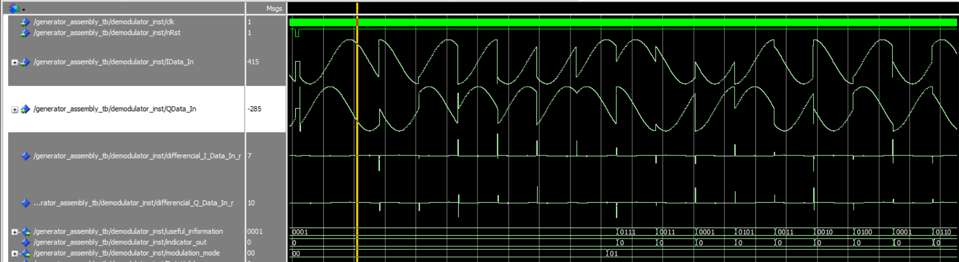

Рис. 5.3. Временная диаграмма реакции на сигнал сброса.

На временной диаграмме (рис. 5.2) видно, что входные сигналы синфазной и квадратурной составляющих изменяются по фазе при QPSK и 8-PSK и при 16-QAM по фазе и амплитуде. В данные моменты времени видно резкое возрастание производных этих сигналов. На рис. 5.2 видно, что фаза меняется некорректно, поэтому было решено добавить задержку, которая определяется экспериментально, в течение которой не будут учитываться значения синфазных и квадратурных составляющих. Также для определения модуляции в течение времени, определяющегося экспериментально, данные синфазных и квадратурных составляющих записываются в таблицы, для дальнейшего анализа и определения модуляции. За счёт всего этого определяется символьная скорость и полезная информация.

# 5.2. Верификация декодера

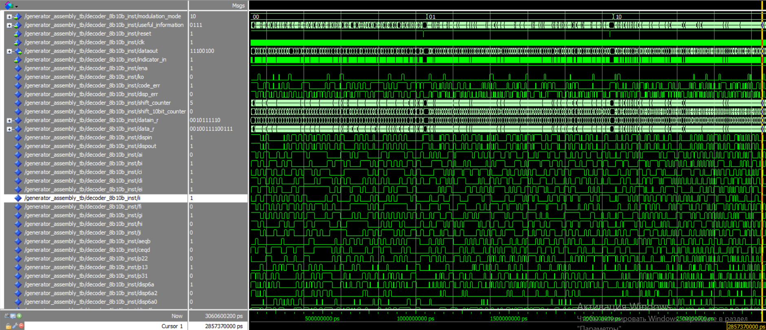

Рис. 5.4. Временная диаграмма работы декодера

На диаграмме (рис. 5.4) представлен нормальный ход работы устройства декодирования, когда на него поступает информация с демодулятора:

При низком уровне сигнала сброса происходит обнуление всех внутренних регистров модуля декодирования, в частности, как можно видеть на рис 5.5, регистра data_r, который хранит полезную информацию, поступающую от модуля демодуляции. Значения массива dataout (восьмибитовый вектор, выходящий из decoder_8b10b) также зануляются.

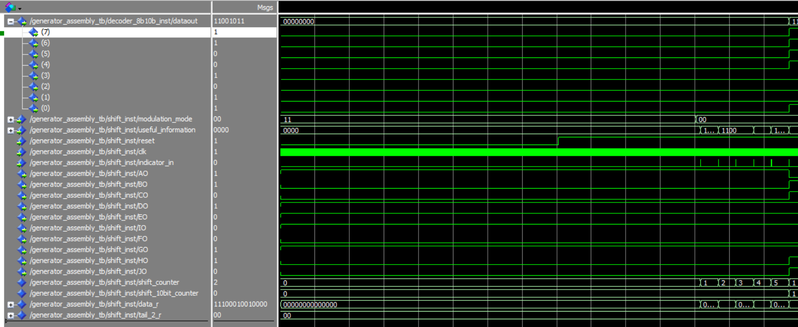

Рис. 5.5. Временная диаграмма работы декодера при reset = 0

Иначе, когда indicator_r показывает, что поступила полезная информация от демодулятора и reset = 1, идет запись данных из useful_information в data_r и при помощи сдвигового регистра, получаем информацию для декодера из data_r.

Сдвиг происходит для 3 различных типов модуляции: QPSK, 8PSK и 16QAM (рис. 5.6).

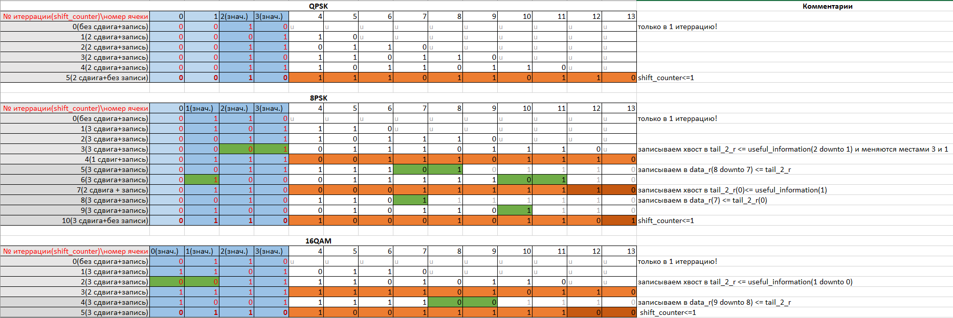

Рис. 5.6. Схематичное представление сдвигов для каждого типа модуляции

Когда биты с 4 до 13 в data_r заполняются полностью, они отправляются на декодер. Заполнение определяется значением shift_10bit_counter. Если его значение равно 1, то можно производить заполнение значений AO-JO в сдвиговом регистре. Эти 10 значений пойдут на декодер для перевода их в восьмибитовый вид. Далее происходит его вывод через dataout.

А) Цикл работы сдвигового регистра для QPSK (рис. 5.7)

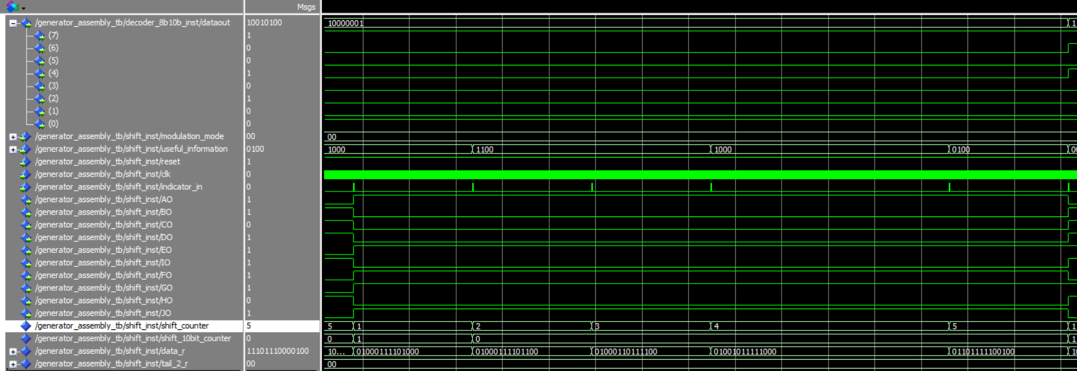

Рис. 5.7. Временная диаграмма работы декодера при modulation_mode = ‘00’

После каждой 5 итерации shift_counter, декодер получает новую информацию, обрабатывает ее и выводит ее в восьмибитовом виде (dataout). Эта процедура происходит циклично. Ее работа представлена в первой таблице на рис. 5.6.

Б) Цикл работы сдвигового регистра для 8PSK (рис. 5.8)

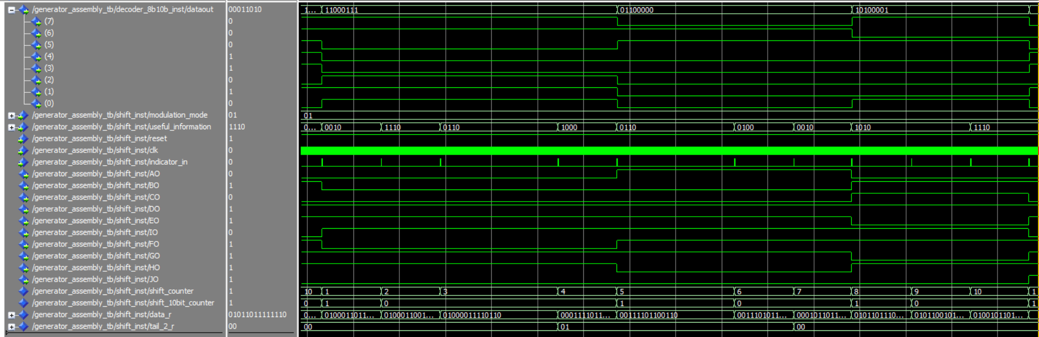

Рис. 5.8. Временная диаграмма работы декодера при modulation_mode = ‘01’

После 4, 7 и 10 итераций происходит получение нового числа с декодера. Схематично данный процесс показан на рис. 3.6. В сигнал tail_2_r записываются цифры, которым не хватает места в десятибитовой части вектора. Эти цифры отмечены зеленым цветом (рис. 5.6).

В) Цикл работы сдвигового регистра для 16QAM (рис. 5.9)

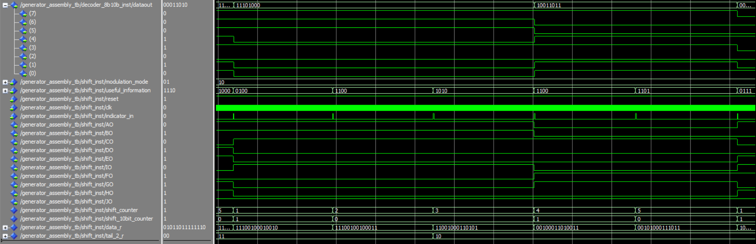

Рис. 5.9. Временная диаграмма работы декодера при modulation_mode = ‘10’

После 3 и 5 итераций происходит получение нового числа с декодера. Схематично данный процесс показан на рис. 3.6. В сигнал tail_2_r записываются цифры, которым не хватает места в десятибитовой части вектора. Эти цифры отмечены зеленым цветом (рис. 5.6).

Для проверки подмодуля был написан тестер (рис. 5.10), который проверяет его работу при каждом режиме модуляции.

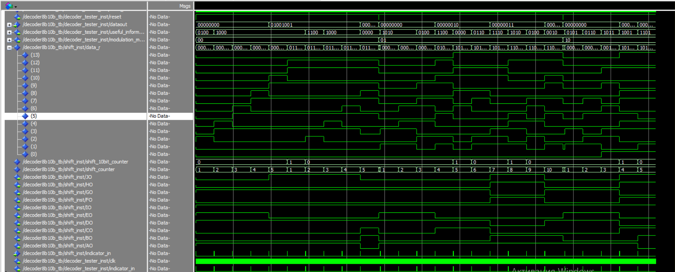Рис. 5.10. Временная диаграмма тестера демодулятора

Перед началом работы с каждым типом модуляции сбрасываем значение внутренних регистров (reset = 0).

А) Тестер для QPSK (рис. 5.11)

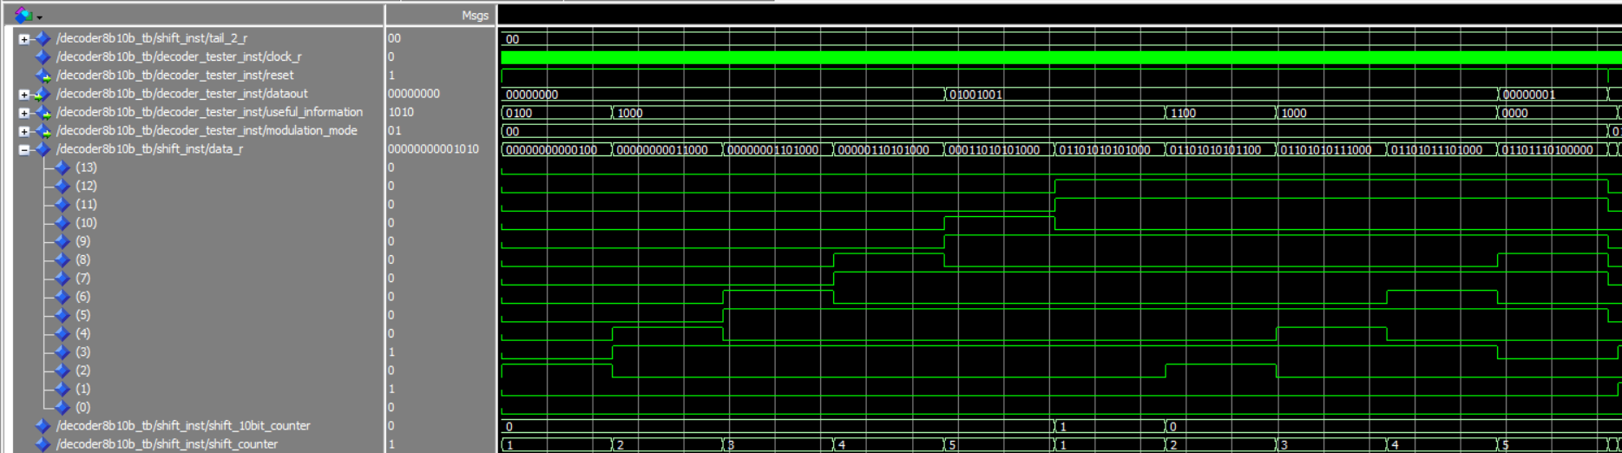

Рис. 5.11 Часть временной диаграммы тестера демодулятора для QPSK

На вход для типа модуляции QPSK (modulation_mode = 00) подаются числа 0100; 1000; 1000; 1000; 1000. После обработки этих данных декодером было получено число 01001001 (рис. 5.11), что совпадает с таблицами кодировки 8B/10B. Аналогично подаются числа 1000; 1100; 1000; 1000; 0000. После обработки чисел декодером было получено число 00000001.

Б) Тестер для 8PSK (рис. 5.12)

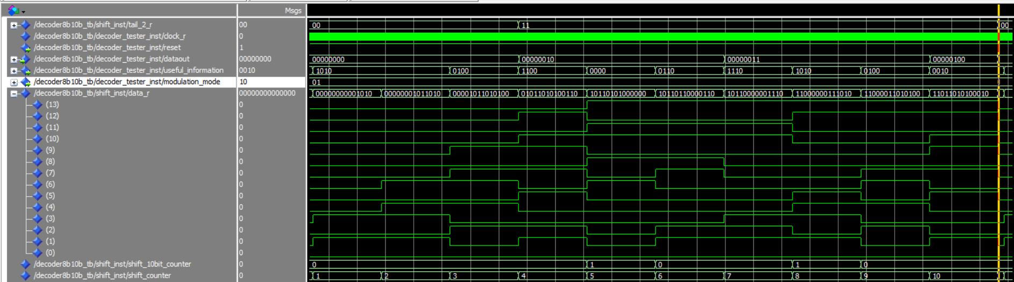

Рис. 5.12 Часть временной диаграммы тестера демодулятора для 8PSK

На вход для типа модуляции 8PSK (modulation_mode = 01) подаются числа 1010; 1010; 0100; 1100. После обработки этих данных декодером было получено число 00000010 (рис. 5.12), что совпадает с таблицами кодировки 8B/10B. Далее подаются числа 0000; 0110; 1110. После обработки чисел декодером было получено число 00000011. В конце концов на вход подаются 1110; 1010 и 0100. Как показано на рис. 5.12, было получено восьмибитовое число 00000100, что соответствует таблицам кодировки.

В) Тестер для 16QAM (рис. 5.13)

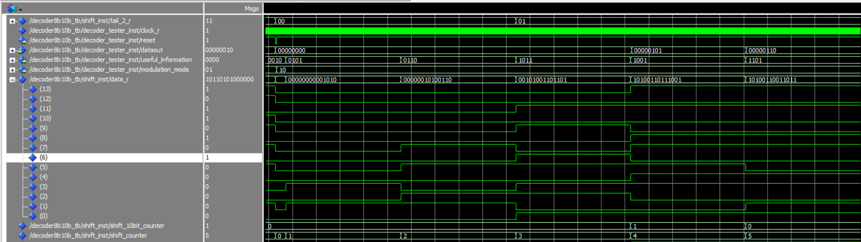

Рис. 5.13 Часть временной диаграммы тестера демодулятора для 16QAM

На вход для типа модуляции 16QAM (modulation_mode = 10) подаются числа 0101; 0110; 1011. После обработки этих данных декодером было получено число 00000101 (рис. 5.11), что совпадает с таблицами кодировки 8B/10B. Аналогично подаются числа 1001; 1101. После обработки чисел декодером было получено число 00000110.

# 6. Синтез схемы и временные характеристики

Для проверки синтезируемости были проведены стадии Analysis & Synthesis, Place & Route, Generate programming files и Timing Analysis спроектированной схемы для ПЛИС семейства Cyclone 10 LP. На рисунках 6.1-6.5 представлены результаты проведенного синтеза. Все этапы синтеза пройдены успешно.

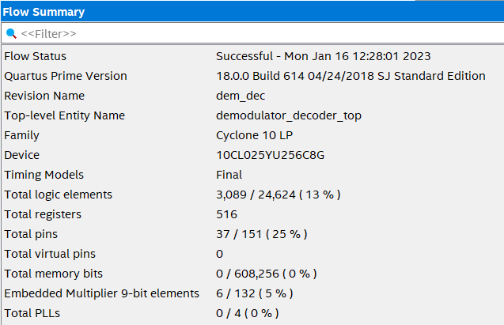

Рис. 6.1. Отчёт о занимаемых ресурсах.

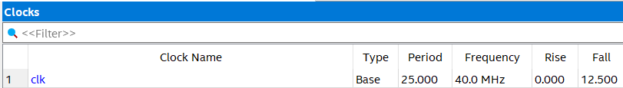

Рис. 6.2. Используемые тактовые сигналы.

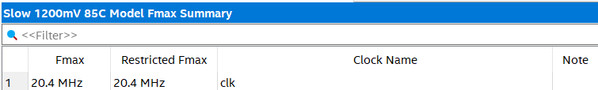

Рис. 6.3. Отчёт о временных характеристиках модуля при 85 С.

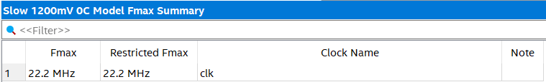

Рис. 6.4. Отчёт о временных характеристиках модуля при 0 С.

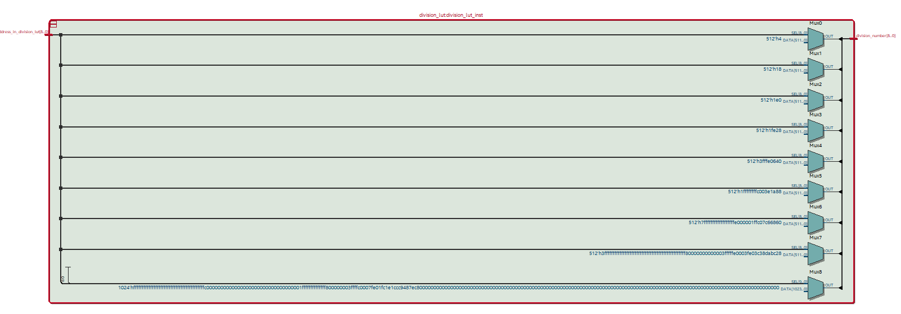



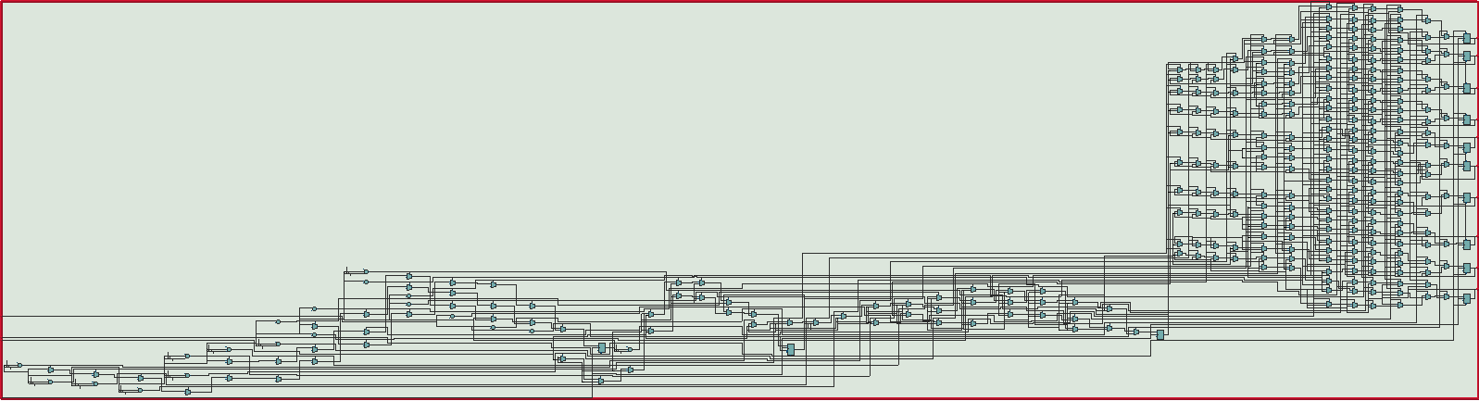

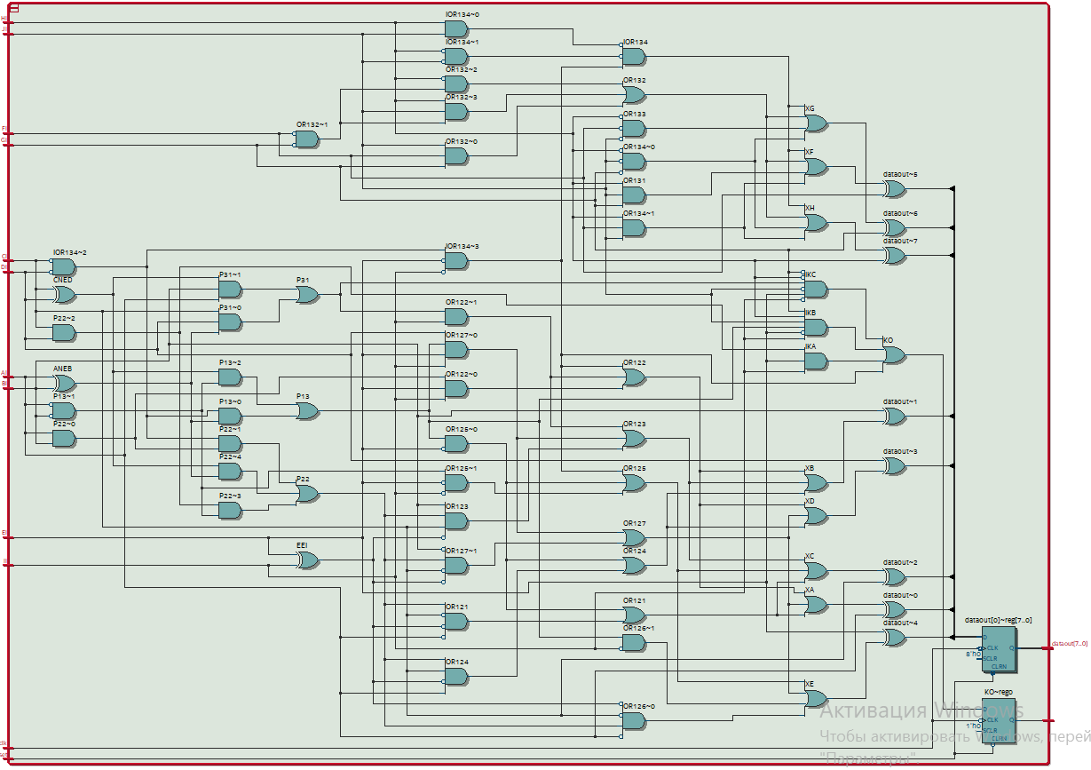

Рис. 6.5. Синтезированная схема модуля.

# 7. Заключение

В процессе выполнения курсовой работы были разработаны модули демодуляции и декодирования.

С помощью ModelSim 10.5b проведена симуляция работы устройства c различными входными данными, а также с соседними модулями.

Также с помощью Quartus Prime 18.0 была выполнена проверка проекта на синтезируемость для ПЛИС семейства Cyclone 10 LP.

В рамках выполнения курсовой работы были получены практические навыки в разработке проекта на языке описания оборудования VHDL, его тестирования в среде ModelSim 10.5b и синтеза в Quartus Prime 18.0.